Topologi Minimal Jaringan LAN Berbasis ADSL

Onno W. Purbo

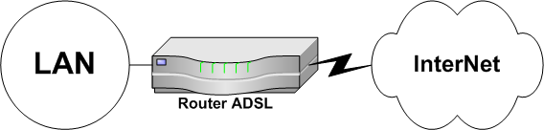

Konfigurasi paling sederhana router ADSL adalah sebagai perantara sebuah jaringan lokal LAN kecil dengan Internet. Sebuah kantor kecil, kampus, atau sekolah dengan komputer dalam jumlah puluhan dapat dengan baik mengakses ke Internet secara bersama-sama.

Pada konfigurasi yang sangat sederhana ini, tidak ada server untuk Internet di LAN. Jadi tidak ada mail server, web server atau server Internet lainnya. Yang paling banyak digunakan adalah printer sharing, mungkin yang agak kompleks sedikit menggunakan Windows Domain Controller untuk authentikasi user di LAN.

Modem / Router ADSL akan berfungsi sebagai Network Address Translation (NAT) agar semua komputer di LAN dapat mengakses Internet melalui satu jalur ADSL. Biasanya, router ADSL akan menyediakan server DHCP untuk mengalokasikan IP address secara automatis ke komputer di LAN.

